
Assessorato all’Ambiente

INQUINAMENTO FOTOCHIMICO

E “RISCHIO OZONO”

informativa a cura dell’Assessorato all’ambiente

L’Ozono e lo smog fotochimico

L’ozono (O₃) è un gas dal caratteristico odore agliaceo (lo stesso che accompagna talvolta la pioggia, dovuto proprio all'ozono liberato dalle nubi), le cui molecole sono formate da tre atomi di ossigeno. L'ozono è presente negli strati alti dell'atmosfera concentrandosi soprattutto a 25 km di altezza dove è presente l'ozonosfera: è considerato un gas serra, ma diversamente da altri gas serra che trattengono l'energia proveniente dalla superficie terrestre, l'ozono assorbe e trattiene parte dell'energia proveniente direttamente dal sole.
E’ presente in piccola parte anche negli strati più bassi dell'atmosfera (è uno dei principali componenti dello smog prodotto dall'uomo nelle grandi città): diversamente dall’ozono che si trova nella stratosfera, quello troposferico risulta essere un inquinante potenzialmente pericoloso se respirato ad alte concentrazioni.

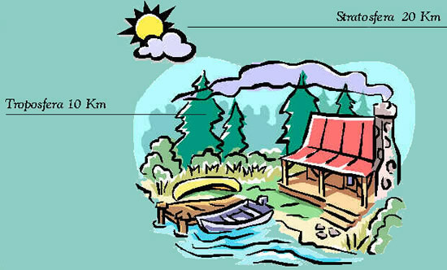

Diversamente dagli inquinanti primari, che sono riscontrabili direttamente in prossimità delle sorgenti che li producono, l'ozono, per effetto dei movimenti e dei rimescolamenti delle masse d'aria che trasportano i "precursori" (soprattutto NO₂ e composti organici volatili o COV), si può formare a distanza di tempo ed in luoghi anche molto lontani dalle fonti di inquinamento primario, e può a sua volta subire
fenomeni di trasporto rilevanti.
Gli ossidi di azoto e i composti organici volatili, emessi nell'atmosfera da molti processi naturali a lungo termine, vanno incontro ad un complesso sistema di reazioni fotochimiche indotte dalla luce ultravioletta presente nei raggi del sole spesso con sostanze di origine naturale (es. terpeni rilasciati dai vegetali che spiega le alte concentrazioni nelle zone boschive); il tutto porta alla formazione di ozono, perossiacetil nitrato (PAN), perossibenzoil nitrato (PBN) e centinaia di altre sostanze molto rare.
Tali inquinanti secondari vengono indicati col nome di smog fotochimico perché sono generati da reazioni chimiche catalizzate dalla luce. Questo particolare smog si può facilmente individuare per il suo caratteristico colore che va dal giallo-arancio al marroncino, colorazione dovuta alla presenza nell'aria di grandi quantità di ossidi di azoto. I composti che costituiscono lo smog fotochimico sono sostanze tossiche per gli esseri umani, per gli animali ed anche per i vegetali; inoltre sono in grado di degradare molti materiali diversi per il loro forte potere ossidante.

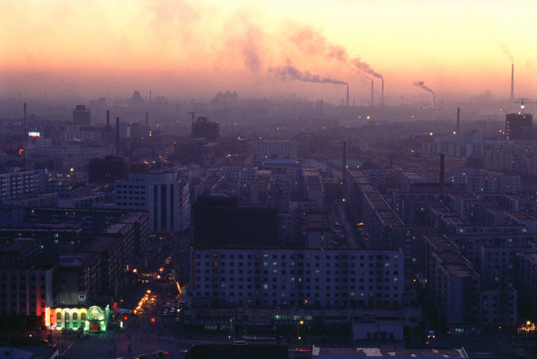

Effetti sull’uomo dell’ozono e dello smog fotochimico

Gli effetti sulla salute dell’inquinamento da ozono e da altri inquinanti fotochimici interessano soprattutto i soggetti a rischio (soprattutto malati cronici e anziani) e dipendono dalle modalità di esposizione (concentrazione degli inquinanti, tempi di permanenza, attività fisica svolta).
Nello smog fotochimico sono presenti centinaia di sostanze che possono provocare effetti nocivi sull’uomo tra le quali i principali composti sono l’ozono ed il perossiacetil nitrato (PAN). Un’esposizione a bassi livelli di concentrazione provoca solo un’irritazione agli occhi, al naso, alla gola e lacrimazione. Un’esposizione acuta può però peggiorare questi sintomi e condurre all’infiammazione dei polmoni, ad una crescente difficoltà nel compiere atti respiratori, in un aumento della suscettibilità alle malattie respiratorie, all’aumento della sensibilità agli allergeni, alla riduzione delle performance atletiche, ad un senso di sofferenza nel compiere respiri profondi e ad un aumento degli attacchi di asma.
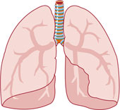 L’esposizione prolungata ad alte concentrazioni di ozono è assolutamente da evitare in quanto può causare:
- difficoltà respiratoria e senso di oppressione al petto con diminuzione della funzionalità e della performance polmonare;
- aumento della suscettibilità alle infezioni respiratorie, asma, bronchiti, tosse;
- invecchiamento precoce dei polmoni con rischio di una diminuzione permanente nella capacità polmonare e danneggiamento del tessuto polmonare;
- possibile cefalea, anche intensa, concomitante
- aumento del rischio di sviluppare fibrosi (che comporta una perdita nell’elasticità polmonare e nella funzionalità dei tessuti) e altre malattie croniche dell’apparato respiratorio
Le persone possono reagire in maniera molto diversa all'inquinamento da ozono e, in alcuni casi, possono non manifestare disturbi. Chi è affetto da malattie cardiovascolari o polmonari può essere molto sensibile all'esposizione all'ozono e manifestare sintomi prima degli altri. L'esercizio fisico inoltre, può aggravare i sintomi in quanto l'aumento del ritmo e della profondità della respirazione (fino a 10 volte maggiore in caso di esercizio intenso) determina una maggiore inalazione di ozono.
I soggetti più a rischio sono i seguenti:
- 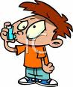persone con malattie respiratorie (broncopneumopatie croniche, asma) e cardiache e in generale tutti gli anziani in quanto tali condizioni rendono i polmoni più vulnerabili. Gli individui in tali condizioni manifestano prima di altri gli effetti dell'ozono e a concentrazioni più basse rispetto ai soggetti sani
- 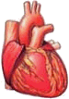 persone con una particolare sensibilità all'ozono: la reazione all'ozono è molto diversa da individuo ad individuo, chi è più sensibile (anche per malattie concomitanti) manifesta danni da ozono in modo più marcato rispetto alla media della popolazione.
-  bambini: soprattutto quelli più piccoli sono un gruppo a potenziale rischio, anche se sani, perché trascorrono gran parte del periodo estivo all'aperto e sono spesso impegnati in attività fisiche intense che causano maggiori inalazioni di ozono e quindi potenziali effetti sul loro apparato respiratorio in fase di sviluppo.
-  adulti in buona salute che svolgono attività fisica all'aperto (sia sportiva che lavorativa): rappresentano un gruppo sensibile perché inalano una maggior quantità di ozono rispetto alla popolazione meno attiva
Situazione in provincia di Lecco

 Dai dati registrati dall’Arpa Lombardia nei siti di monitoraggio della provincia di Lecco, si evince che la provincia di Lecco – ed in particolare la fascia prealpina – è un’area a particolare rischio di smog fotochimico e alte concentrazioni di ozono nei mesi estivi, con frequenti superamenti delle soglie di informazione (180µg/m³) anche di allarme (240µg/m³).
Le concentrazioni di ozono, infatti, raggiungono i valori più elevati nelle ore del primo pomeriggio delle giornate estive soleggiate. Inoltre, dato che l’ozono si forma durante il trasporto delle masse d’aria contenenti i precursori, emessi soprattutto nelle aree urbane, le concentrazioni più alte si osservano soprattutto nelle zone extraurbane sottovento rispetto ai centri urbani principali.
Data la frequente concomitanza di giornate calde, afose e ad alto itrraggiamento solare le emergenze ozono sono spesso concomitanti alle emergenze legate alle cosiddette “ondate di calore”.

Consigli utili per la protezione da inquinamento da ozono
E’ opportuno che tutta la popolazione, in presenza di valori elevati di ozono, adottino i seguenti comportamenti per ridurre il più possibile i potenziali danni:
-  i soggetti più a rischio dovrebbero evitare di svolgere attività fisica, anche moderata, all'aperto nelle ore a maggior insolazione (dalle 11 alle 16). I responsabili delle attività ricreative, ludiche e culturali dovrebbero organizzare le attività sportive ed i giochi di movimento dei bambini nelle ore mattutine privilegiando nel pomeriggio le attività in ambienti confinati.
- nelle ore di massima insolazione (dalle 11 alle 16) è opportuno, per tutti, evitare di svolgere attività fisiche intense all'aperto oppure sostituirle con attività a bassa intensità ad esempio camminare piuttosto che correre, pedalare lentamente in zone a bassa circolazione di traffico ed evitare in ogni caso inutili sforzi fisici.
- 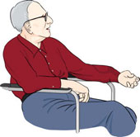 i soggetti particolarmente a rischio (anziani e persone con malattie cardiache e respiratorie) dovrebbero trascorrere le ore più calde della giornata all'interno delle abitazioni (in genere le concentrazioni di ozono sono più basse in casa che fuori), evitando di svolgere qualunque attività fisica, anche moderata, all'aperto nelle ore più calde.
- 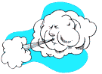ventilare gli ambienti domestici nelle ore più fresche della giornata (specialmente quelle del primo mattino quando le concentrazioni di ozono sono più basse) e cercare di svolgere i lavori pesanti e le attività sportive nelle stesse ore.
-  una dieta ricca di sostanze antiossidanti può aiutare ad abbassare la sensibilità di un individuo all’ozono; è quindi consigliato, nei periodi caldi, privilegiare cibi che contengano tali sostanze. I cibi ricchi di antiossidanti sono principalmente frutta e verdura di stagione; per esempio la vitamina C è disponibile in: pomodori, peperoni, patate, cavoli, broccoli, verdure a foglia verde, agrumi, fragole, meloni. Utile a tale scopo anche la vitamina E presente in: uova, asparagi, avocado, noci, mandorle, germe di grano olio di oliva, olio di arachidi, olio di germe di grano, olio di fegato di merluzzo; e il Selenio, presente in: pollo, fegato, tonno, molluschi, pomodori, broccoli, cavoli, cipolle, funghi, cereali integrali, lievito di birra e germe di grano.
Prevenzione generale degli inquinamenti atmosferici
Anche se le strategie per il contenimento dell’inquinamento da ozono devono essere programmate su larga scala e riguardare soprattutto interventi strutturali per contenere le emissioni atmosferiche (motori, combustibili, sistemi di abbattimento dei fumi), anche piccoli gesti individuali quotidiani possono contribuire a limitare l’immissione in atmosfera di inquinanti “precursori” di ozono (es. biossido di azoto e composti organici volatili), pertanto è indispensabile:
-  ridurre l’uso di autoveicoli privati, soprattutto se diesel, privilegiando l’impiego di mezzi pubblici;
-  utilizzare in modo condiviso l’automobile, per diminuire i chilometri totali percorsi e quindi le relative emissioni;
-  cercare di mantenere una velocità costante con una guida non aggressiva e spegnendo il motore in caso di soste prolungate;
-  prediligere l’impiego di vernici ad acqua o a secco;
- evitare l’accensione di fuochi e barbecue nelle giornate a maggior inquinamento atmosferico e rispettare le norme vigenti in materia
- 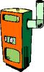 evitare l’utilizzo indiscriminato del riscaldamento domestico e verificare periodicamente le proprie caldaie.
ATTIVITA’ DELLA PROVINCIA DI LECCO

La Provincia di Lecco, in coerenza con i compiti istituzionali, con le linee programmatiche di mandato e con la Delibera di Giunta n 27 del 02.02.2010 (Inquinamento atmosferico: ricognizione delle attività svolte e linee di indirizzo per iniziative future) promuove iniziative di informazione sulle problematiche legate all'inquinamento da ozono e sulle modalità per ridurre i possibili danni sulla salute umana, in collaborazione con ARPA, ASL e COMUNI maggiormente interessati da questo problema.

